ТЪРГОВИЯ СЪС СТОКИ НА БЪЛГАРИЯ С ТРЕТИ СТРАНИ

ПРЕЗ ПЕРИОДА ЯНУАРИ - ЮЛИ 2023 ГОДИНА

(ПРЕДВАРИТЕЛНИ ДАННИ)

През периода януари - юли 2023 г. износът на стоки от България за трети страни намалява с 4.6% в сравнение със същия период на 2022 г. и е на стойност 17 592.7 млн. лева (табл. 1 и 2 от приложението). Основни търговски партньори на България са Турция, Съединените американски щати, Китай, Сърбия, Украйна, Република Северна Македония и Обединеното кралство, които формират 52.5% от износа за трети страни (табл. 3 от приложението).
През юли 2023 г. износът на стоки от България за трети страни намалява с 21.4% спрямо същия месец на предходната година и е в размер на 2 294.1 млн. лева.

Фиг. 1. Номинално изменение в стойностния обем на износа на стоки от
България за трети страни през периода 2022 - 2023 година
(Спрямо същия месец на предходната година)

%
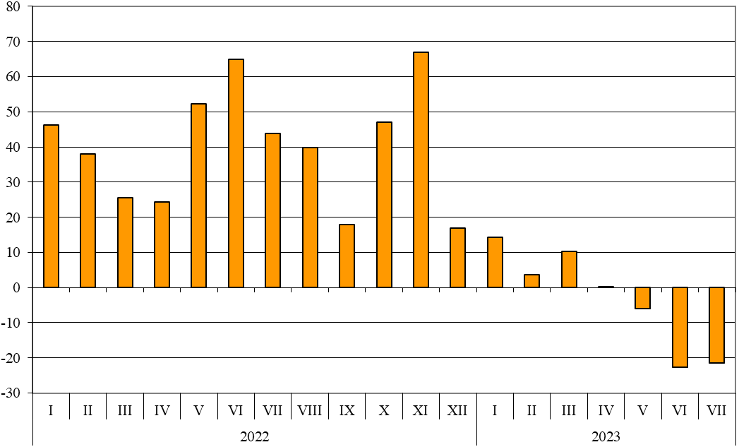

През периода януари - юли 2023 г. при износа на стоки от България за трети страни, разпределен според Стандартната външнотърговска класификация, най-голям ръст в сравнение със същия период на 2022 г. е отбелязан в секторите „Мазнини, масла и восъци от животински и растителен произход“ (29.0%) и „Машини, оборудване и превозни средства“ (21.3%) (табл. 4 от приложението). Най-голям спад се наблюдава в сектор „Минерални горива, масла и подобни продукти“ (38.5%).

Вносът на стоки в България от трети страни през периода януари - юли 2023 г. намалява с 20.0% в сравнение със същия период на 2022 г. и е на стойност 22 011.8 млн. лева (по цени CIF) (табл. 1 и 2 от приложението). Най-голям е стойностният обем на стоките, внесени от Турция, Руската федерация, Китай и Сърбия (табл. 3 от приложението).
През юли 2023 г. вносът на стоки в България от трети страни намалява с 30.7% спрямо същия месец на предходната година и е в размер на 3 127.6 млн. лева.

Фиг. 2. Номинално изменение в стойностния обем на вноса на стоки в
България от трети страни през периода 2022 - 2023 година
(Спрямо същия месец на предходната година)

%
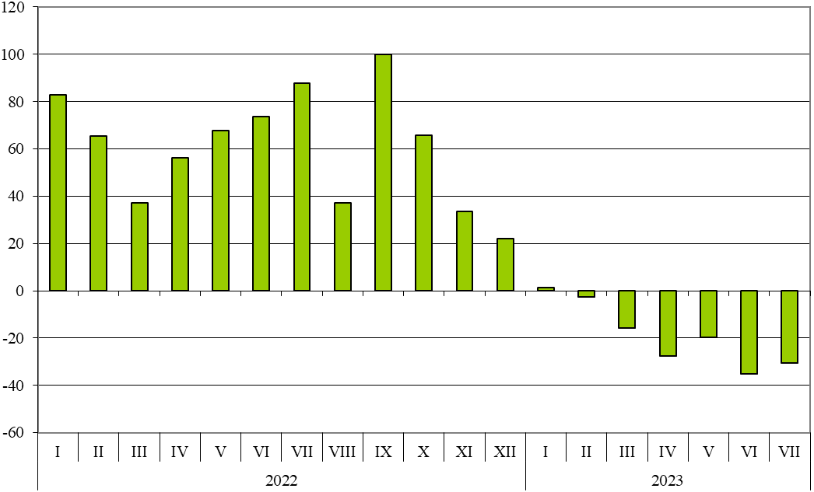

При вноса на стоки от трети страни, разпределен според Стандартната външнотърговска класификация, през периода януари - юли 2023 г. най-голямо увеличение спрямо периода
януари - юли 2022 г. е отчетено в секторите „Храни и живи животни“ (18.1%) и „Безалкохолни и алкохолни напитки и тютюн“ (16.6%) (табл. 4 от приложението). Най-голям спад се наблюдава в сектор „Мазнини, масла и восъци от животински и растителен произход“ (39.8%).
Външнотърговското салдо (износ FOB - внос CIF) на България с трети страни през периода януари - юли 2023 г. е отрицателно и е в размер на 4 419.1 млн. лева (табл. 1 от приложението).
През юли 2023 г. външнотърговското салдо (износ FOB - внос CIF) с трети страни също е отрицателно и е на стойност 833.5 млн. лева.

Търговия със стоки на България с трети страни и ЕС - общо

През периода януари - юли 2023 г. от България общо са изнесени стоки на стойност 50 746.8 млн. лв., което е с 5.5% по-малко в сравнение със същия период на 2022 година (табл. 1 и 2 от приложението).
През юли 2023 г. общият износ на стоки възлиза на 7 081.2 млн. лв. и намалява с 13.5% спрямо същия месец на предходната година.

Фиг. 3. Номинално изменение в стойностния обем на
износа на стоки от България през периода 2022 - 2023 година
(Спрямо същия месец на предходната година)

%
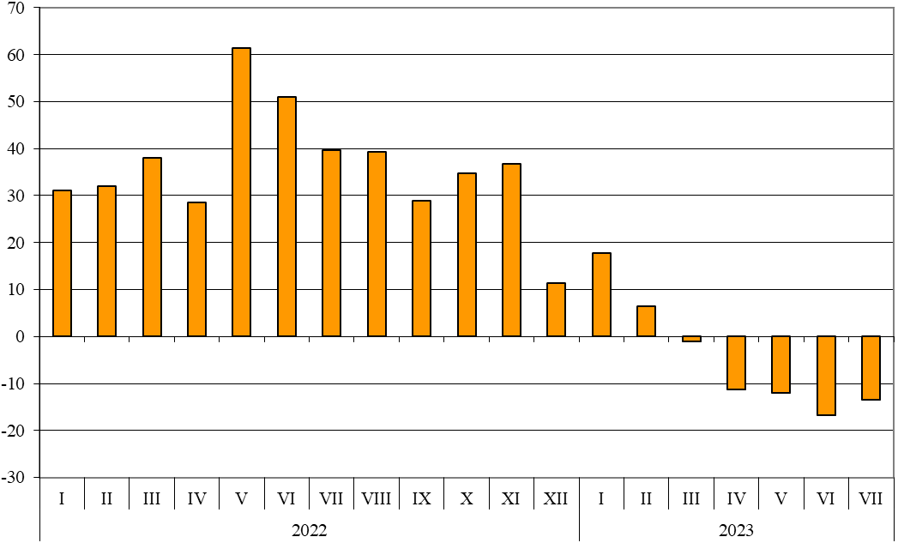

През периода януари - юли 2023 г. общо в страната са внесени стоки на стойност
56 020.4 млн. лв. (по цени CIF), или с 8.9% по-малко спрямо периода януари - юли 2022 година (табл. 1 и 2 от приложението).
През юли 2023 г. общият внос на стоки намалява с 17.4% спрямо същия месец на предходната година и възлиза на 7 855.0 млн. лева.

Фиг. 4. Номинално изменение в стойностния обем на
вноса на стоки в България през периода 2022 - 2023 година
(Спрямо същия месец на предходната година)

%
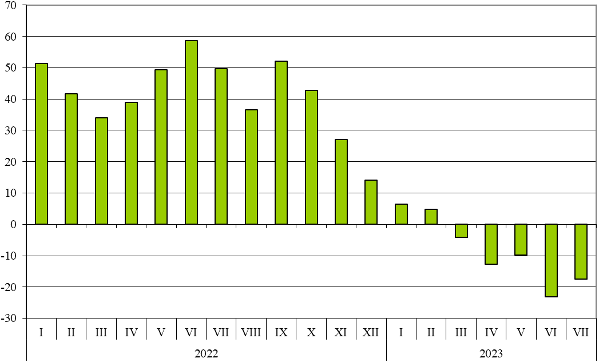

Общото външнотърговско салдо (износ FOB - внос CIF) е отрицателно през периода януари - юли 2023 г. и е на стойност 5 273.6 млн. лева (табл. 1 от приложението).
През юли 2023 г. общото външнотърговско салдо (износ FOB - внос CIF) също е отрицателно и е на стойност 773.8 млн. лева.

Приложение
 |  |  |  |  |  |  | Таблица 1
Износ, внос и търговско салдо на България през периода
януари - юли 2022 и 2023¹ г. по месеци
 |  |  |  |  |  |  |  | (Млн. левове)
Месеци/Периоди | Износ - FOB |  |  | Внос - CIF² |  |  | Търговско салдо - FOB/CIF
Месеци/Периоди | общо | ЕС | трети страни | общо | ЕС | трети страни | общо | ЕС | трети страни
I.2022 | 6244.6 | 4124.4 | 2120.2 | 7643.0 | 4132.2 | 3510.8 | -1398.4 | -7.8 | -1390.6
II.2022 | 6673.8 | 4272.2 | 2401.6 | 7694.6 | 4390.7 | 3303.9 | -1020.8 | -118.5 | -902.3
III.2022 | 8035.5 | 5425.9 | 2609.6 | 8966.6 | 5278.8 | 3687.8 | -931.1 | 147.1 | -1078.2
I - III.2022 | 20953.9 | 13822.5 | 7131.4 | 24304.2 | 13801.7 | 10502.5 | -3350.3 | 20.8 | -3371.1
IV.2022 | 7590.2 | 5141.0 | 2449.2 | 8445.5 | 4571.6 | 3873.9 | -855.3 | 569.4 | -1424.7
V.2022 | 8322.2 | 5584.1 | 2738.1 | 9020.1 | 5071.1 | 3949.0 | -697.9 | 513.0 | -1210.9
VI.2022 | 8659.8 | 5453.8 | 3206.0 | 10219.3 | 5554.4 | 4664.9 | -1559.5 | -100.6 | -1458.9
IV - VI.2022 | 24572.2 | 16178.9 | 8393.3 | 27684.9 | 15197.1 | 12487.8 | -3112.7 | 981.8 | -4094.5
I - VI.2022 | 45526.1 | 30001.4 | 15524.7 | 51989.1 | 28998.8 | 22990.3 | -6463.0 | 1002.6 | -7465.6
VII.2022 | 8187.0 | 5266.7 | 2920.3 | 9513.6 | 5001.4 | 4512.2 | -1326.6 | 265.3 | -1591.9
I - VII.2022 | 53713.1 | 35268.1 | 18445.0 | 61502.7 | 34000.2 | 27502.5 | -7789.6 | 1267.9 | -9057.5
I.2023 | 7356.3 | 4932.0 | 2424.3 | 8137.3 | 4578.7 | 3558.6 | -781.0 | 353.3 | -1134.3
II.2023 | 7100.5 | 4609.8 | 2490.7 | 8070.1 | 4847.5 | 3222.6 | -969.6 | -237.7 | -731.9
III.2023 | 7945.3 | 5067.1 | 2878.2 | 8599.4 | 5488.2 | 3111.2 | -654.1 | -421.1 | -233.0
I - III.2023 | 22402.1 | 14608.9 | 7793.2 | 24806.8 | 14914.4 | 9892.4 | -2404.7 | -305.5 | -2099.2
IV.2023 | 6739.1 | 4286.6 | 2452.5 | 7369.8 | 4568.6 | 2801.2 | -630.7 | -282.0 | -348.7
V.2023 | 7316.6 | 4741.9 | 2574.7 | 8137.3 | 4963.8 | 3173.5 | -820.7 | -221.9 | -598.8
VI.2023 | 7207.8 | 4729.6 | 2478.2 | 7851.5 | 4834.4 | 3017.1 | -643.7 | -104.8 | -538.9
IV - VI.2023 | 21263.5 | 13758.1 | 7505.4 | 23358.6 | 14366.8 | 8991.8 | -2095.1 | -608.7 | -1486.4
I - VI.2023 | 43665.6 | 28367.0 | 15298.6 | 48165.4 | 29281.2 | 18884.2 | -4499.8 | -914.2 | -3585.6
VII.2023 | 7081.2 | 4787.1 | 2294.1 | 7855.0 | 4727.4 | 3127.6 | -773.8 | 59.7 | -833.5
I - VII.2023 | 50746.8 | 33154.1 | 17592.7 | 56020.4 | 34008.6 | 22011.8 | -5273.6 | -854.5 | -4419.1
¹ Предварителни данни към 13.09.2023 година.
² Вносът по цени FOB се изчислява от БНБ
(http://bnb.bg/Statistics/StExternalSector/StForeignTrade/StFTImports/index.htm?toLang=_BG).

 |  |  |  |  | Таблица 2
Изменение в стойностния обем на износа и вноса на България през периода януари - юли 2023¹ г. спрямо същия период на предходната година
 |  |  |  |  | (Проценти)
Месеци/Периоди | Износ - FOB |  |  | Внос - CIF
Месеци/Периоди | общо | ЕС | трети страни | общо | ЕС | трети страни
I | 17.8 | 19.6 | 14.3 | 6.5 | 10.8 | 1.4
II | 6.4 | 7.9 | 3.7 | 4.9 | 10.4 | -2.5
III | -1.1 | -6.6 | 10.3 | -4.1 | 4.0 | -15.6
I - III | 6.9 | 5.7 | 9.3 | 2.1 | 8.1 | -5.8
IV | -11.2 | -16.6 | 0.1 | -12.7 | -0.1 | -27.7
V | -12.1 | -15.1 | -6.0 | -9.8 | -2.1 | -19.6
VI | -16.8 | -13.3 | -22.7 | -23.2 | -13.0 | -35.3
IV - VI | -13.5 | -15.0 | -10.6 | -15.6 | -5.5 | -28.0
I - VI | -4.1 | -5.4 | -1.5 | -7.4 | 1.0 | -17.9
VII | -13.5 | -9.1 | -21.4 | -17.4 | -5.5 | -30.7
I - VII | -5.5 | -6.0 | -4.6 | -8.9 | 0.0 | -20.0
¹ Предварителни данни към 13.09.2023 година.

 |  |  |  |  |  |  |  |  |  |  |  |  | Таблица 3
Износ, внос и търговско салдо на България с основни партньори¹ от трети страни през периода
януари - юли 2022 и 2023² година
Страни | Износ - FOB |  |  |  |  |  | Внос - CIF |  |  |  |  |  | Търговско салдо - FOB/CIF
Страни | 2022 |  | 2023 |  | изменение спрямо същия период на предходната година - % |  | 2022 |  | 2023 |  | изменение спрямо същия период на предходната година - % |  | 2022 |  | 2023
Страни | млн. левове |  |  |  |  |  | млн. левове |  |  |  |  |  | млн. левове
Трети страни - общо | 18445.0 |  | 17592.7 |  | -4.6 |  | 27502.5 |  | 22011.8 |  | -20.0 |  | -9057.5 |  | -4419.1
в това число:
Албания | 149.4 |  | 152.3 |  | 1.9 |  | 64.8 |  | 57.1 |  | -11.9 |  | 84.6 |  | 95.2
Босна и Херцеговина | 114.9 |  | 104.7 |  | -8.9 |  | 27.9 |  | 45.3 |  | 62.4 |  | 87.0 |  | 59.4
Бразилия | 161.8 |  | 46.8 |  | -71.1 |  | 296.9 |  | 398.3 |  | 34.2 |  | -135.1 |  | -351.5
Виетнам | 58.2 |  | 38.5 |  | -33.8 |  | 184.6 |  | 197.3 |  | 6.9 |  | -126.4 |  | -158.8
Гибралтар | 826.8 |  | 201.4 |  | -75.6 |  | 0.3 |  | 0.0 |  | x |  | 826.5 |  | 201.4
Грузия | 288.8 |  | 224.5 |  | -22.3 |  | 565.3 |  | 354.7 |  | -37.3 |  | -276.5 |  | -130.2
Египет | 640.0 |  | 668.7 |  | 4.5 |  | 272.2 |  | 442.3 |  | 62.5 |  | 367.8 |  | 226.4
Израел | 451.8 |  | 246.0 |  | -45.6 |  | 69.6 |  | 162.1 |  | 132.9 |  | 382.2 |  | 83.9
Индия | 298.2 |  | 220.7 |  | -26.0 |  | 318.8 |  | 294.6 |  | -7.6 |  | -20.6 |  | -73.9
Индонезия | 31.2 |  | 192.1 |  | 515.7 |  | 181.2 |  | 400.8 |  | 121.2 |  | -150.0 |  | -208.7
Иран, ислямска република | 148.2 |  | 116.6 |  | -21.3 |  | 105.5 |  | 61.6 |  | -41.6 |  | 42.7 |  | 55.0
Казахстан | 40.0 |  | 96.1 |  | 140.3 |  | 16.9 |  | 7.6 |  | -55.0 |  | 23.1 |  | 88.5
Канада | 116.2 |  | 136.3 |  | 17.3 |  | 122.0 |  | 51.7 |  | -57.6 |  | -5.8 |  | 84.6
Китай | 742.3 |  | 1162.6 |  | 56.6 |  | 3456.7 |  | 3187.9 |  | -7.8 |  | -2714.4 |  | -2025.3
Либия | 226.9 |  | 101.6 |  | -55.2 |  | 13.4 |  | 3.3 |  | -75.4 |  | 213.5 |  | 98.3
Мароко | 108.7 |  | 194.5 |  | 78.9 |  | 85.3 |  | 59.4 |  | -30.4 |  | 23.4 |  | 135.1
Намибия | 112.5 |  | 0.5 |  | -99.6 |  | 1.0 |  | 8.5 |  | 750.0 |  | 111.5 |  | -8.0
Норвегия | 63.2 |  | 78.4 |  | 24.1 |  | 42.8 |  | 103.9 |  | 142.8 |  | 20.4 |  | -25.5
Обединени арабски емирства | 130.7 |  | 157.1 |  | 20.2 |  | 46.3 |  | 56.2 |  | 21.4 |  | 84.4 |  | 100.9
Обединено кралство³ | 875.4 |  | 763.9 |  | -12.7 |  | 415.4 |  | 452.6 |  | 9.0 |  | 460.0 |  | 311.3
Перу | 18.9 |  | 26.5 |  | 40.2 |  | 305.3 |  | 225.3 |  | -26.2 |  | -286.4 |  | -198.8
Република Корея | 174.0 |  | 245.2 |  | 40.9 |  | 221.3 |  | 224.5 |  | 1.4 |  | -47.3 |  | 20.7
Република Северна Македония | 912.1 |  | 958.3 |  | 5.1 |  | 505.7 |  | 545.8 |  | 7.9 |  | 406.4 |  | 412.5
Република Южна Африка | 260.2 |  | 134.7 |  | -48.2 |  | 45.4 |  | 135.6 |  | 198.7 |  | 214.8 |  | -0.9
Руска федерация | 493.1 |  | 591.1 |  | 19.9 |  | 7088.9 |  | 3193.1 |  | -55.0 |  | -6595.8 |  | -2602.0
Сингапур | 28.0 |  | 35.0 |  | 25.0 |  | 61.8 |  | 49.4 |  | -20.1 |  | -33.8 |  | -14.4
Сирийска арабска република | 4.6 |  | 3.1 |  | -32.6 |  | 8.2 |  | 0.7 |  | -91.5 |  | -3.6 |  | 2.4
Съединени американски щати | 1175.5 |  | 1200.8 |  | 2.2 |  | 709.6 |  | 730.2 |  | 2.9 |  | 465.9 |  | 470.6
Сърбия | 1318.8 |  | 1112.4 |  | -15.7 |  | 1015.5 |  | 1236.9 |  | 21.8 |  | 303.3 |  | -124.5
Тайван | 51.9 |  | 152.3 |  | 193.4 |  | 288.6 |  | 199.8 |  | -30.8 |  | -236.7 |  | -47.5
Тунис | 309.7 |  | 141.7 |  | -54.2 |  | 59.6 |  | 24.5 |  | -58.9 |  | 250.1 |  | 117.2
Турция | 3410.6 |  | 2930.1 |  | -14.1 |  | 5333.5 |  | 4660.7 |  | -12.6 |  | -1922.9 |  | -1730.6
Украйна | 963.0 |  | 1107.6 |  | 15.0 |  | 1917.1 |  | 1028.0 |  | -46.4 |  | -954.1 |  | 79.6
Чили | 19.9 |  | 17.1 |  | -14.1 |  | 176.4 |  | 160.6 |  | -9.0 |  | -156.5 |  | -143.5
Швейцария | 326.8 |  | 409.8 |  | 25.4 |  | 356.6 |  | 408.4 |  | 14.5 |  | -29.8 |  | 1.4
Япония | 83.3 |  | 78.0 |  | -6.4 |  | 243.9 |  | 239.5 |  | -1.8 |  | -160.6 |  | -161.5
¹ Страна партньор е тази, от/за която стоките са получени/изпратени.
² Предварителни данни към 13.09.2023 година.
³ Обединеното кралство включва: Северна Ирландия, Великобритания, Англо-нормандски острови и остров Ман.
"x" - поради естеството на данните не може да има случай
(неприложимо).
"0" - величина, по-малка от половината на употребената единица мярка.
 |  |  |  |  |  |  |  |  |  |  |  |  |  | Таблица 4
Износ, внос и търговско салдо на България с трети страни по сектори на Стандартната външнотърговска класификация (SITC, рев. 4) през периода януари - юли 2022 и 2023¹ година
Сектори на SITC |  | Износ - FOB |  |  |  |  |  | Внос - CIF |  |  |  |  |  | Търговско салдо - FOB/CIF
 |  | 2022 |  | 2023 |  | изменение спрямо същия период на предходната година - % |  | 2022 |  | 2023 |  | изменение спрямо същия период на предходната година - % |  | 2022 | 2023
 |  | млн. левове |  |  |  |  |  | млн. левове |  |  |  |  |  | млн. левове
Трети страни - общо |  | 18445.0 |  | 17592.7 |  | -4.6 |  | 27502.5 |  | 22011.8 |  | -20.0 |  | -9057.5 | -4419.1
Храни и живи животни |  | 2704.6 |  | 3099.8 |  | 14.6 |  | 989.6 |  | 1169.0 |  | 18.1 |  | 1715.0 | 1930.8
Безалкохолни и алкохолни напитки и тютюн |  | 136.7 |  | 157.7 |  | 15.4 |  | 187.6 |  | 218.7 |  | 16.6 |  | -50.9 | -61.0
Необработени (сурови) материали, негодни за консумация (изкл. горивата) |  | 1241.8 |  | 1161.4 |  | -6.5 |  | 4393.3 |  | 2950.1 |  | -32.9 |  | -3151.5 | -1788.7
Минерални горива, масла и подобни продукти |  | 4332.2 |  | 2663.1 |  | -38.5 |  | 7643.4 |  | 4779.6 |  | -37.5 |  | -3311.2 | -2116.5
Мазнини, масла и восъци от животински и растителен произход |  | 421.0 |  | 543.1 |  | 29.0 |  | 422.0 |  | 254.1 |  | -39.8 |  | -1.0 | 289.0
Химични вещества и продукти |  | 2224.5 |  | 2030.6 |  | -8.7 |  | 2552.3 |  | 1955.8 |  | -23.4 |  | -327.8 | 74.8
Артикули, класифицирани главно според вида на материала |  | 2865.0 |  | 2568.0 |  | -10.4 |  | 5185.9 |  | 4245.9 |  | -18.1 |  | -2320.9 | -1677.9
Машини, оборудване и превозни средства |  | 2719.5 |  | 3298.2 |  | 21.3 |  | 4572.5 |  | 4797.7 |  | 4.9 |  | -1853.0 | -1499.5
Разнообразни готови продукти, н.д. |  | 1781.3 |  | 1746.1 |  | -2.0 |  | 1545.8 |  | 1627.5 |  | 5.3 |  | 235.5 | 118.6
Стоки и сделки, н.д. |  | 18.5 |  | 324.7 |  | 1655.1 |  | 9.8 |  | 13.5 |  | 37.8 |  | 8.7 | 311.2
¹ Предварителни данни към 13.09.2023 година.

Изменение в стойностния обем по текущи цени.
Вносът по цени FOB се изчислява от БНБ (http://bnb.bg/Statistics/StExternalSector/StForeignTrade/StFTImports/index.htm?toLang=_BG).
Изменение в стойностния обем по текущи цени.
Изменение в стойностния обем по текущи цени.
Изменение в стойностния обем по текущи цени.

